

АДМИНИСТРАЦИЯ ВЕЛИКОУСТЮГСКОГО МУНИЦИПАЛЬНОГО ОКРУГА
ВОЛОГОДСКОЙ ОБЛАСТИ

ПОСТАНОВЛЕНИЕ

08.10.2024 № 3212

г. Великий Устюг

О выдаче разрешения на использование земель

или земельных участков, государственная собственность

на которые не разграничена, без предоставления

земельного участка и установления сервитута

Рассмотрев заявление АО «Газпром газораспределение Вологда» от 03.10.2024 и представленные материалы, в соответствии с главой V.6 Земельного кодекса Российской Федерации, постановлением Правительства Российской Федерации от 03.12.2014 № 1300 «Об утверждении перечня видов объектов, размещение которых может осуществляться на землях или земельных участках, находящихся в государственной или муниципальной собственности, без предоставления земельных участков и установления сервитутов», постановлением Правительства Вологодской области от 28.12.2015 № 1208 «Об утверждении порядка и условий размещения на территории Вологодской области объектов на землях или земельных участках, находящихся в государственной или муниципальной собственности, без предоставления земельных участков и установления сервитутов», руководствуясь статьями 33 и 38 Устава Великоустюгского муниципального округа Вологодской области,
ПОСТАНОВЛЯЮ:

1. Разрешить Акционерному обществу «Газпром газораспределение Вологда» (место нахождения: 160014, г. Вологда, ул. Саммера, д. 4А, основной государственный регистрационный номер в ЕГРЮЛ - 1023500873626) использование земель или земельных участков для размещения объекта, на который не требуется разрешение на строительство с наименованием - «УГС 162350, Вологодская обл, Великоустюгский р-н, Новатор п, Нижне-Голузинская ул, дом № 8А до ЗУ с КН 35:10:0507001:196, код 19\14д-027738. Код объекта 35-24-360-015189».

2

Цель использования объекта – технологическое присоединение объектов капитального строительства к газораспределительной сети.
2. Характеристика земель или земельных участков согласно прилагаемой схеме:
а) условный номер 35:10:0507001:ЗУ1 на кадастровом плане территории в границах кадастрового квартала 35:10:0507001, местоположение: Российская Федерация, Вологодская область, Великоустюгский муниципальный округ, п. Новатор, ул. Нижне-Голузинская у, площадь 21 кв. м;
б) условный номер 35:10:0000000:1731/чзу1 на кадастровом плане территории в границах кадастрового квартала 35:10:0507001, местоположение: Российская Федерация, Вологодская область, Великоустюгский муниципаль-ный округ, п. Новатор, ул. Нижне-Голузинская у, площадь 16 кв. м.
3. Срок использования земель или земельного участка – 7 лет.
4. Обязать Акционерное общество «Газпром газораспределение Волог-да»:
а) использовать земельные участки в соответствии с действующим законодательством;
б) возвратить земельные участки в состояние и качество не хуже первоначального.
5. Действие решения о размещении объекта может быть прекращено:
а) если лицом, которому выдано решение о размещении объекта, подано в уполномоченный орган заявление о прекращении действия решения о размещении объекта на землях или земельном участке;
б) в случаях использования или неиспользования земель или земельного участка для целей, не предусмотренных решением о размещении объекта.

И.о. Главы
Великоустюгского муниципального округа И.И. Тарасов

Приложение
к постановлению администрации
Великоустюгского муниципального округа
от 08.10.2024 № 3212

СХЕМА
границ земель или части земельного участка на кадастровом плане
территории для размещения объекта «УГС 162350, Вологодская обл,
Великоустюгский р-н, Новатор п, Нижне-Голузинская ул, дом № 8А
до ЗУ с КН 35:10:0507001:196, код 19\14д-027738. Код объекта35-24-360-015189»
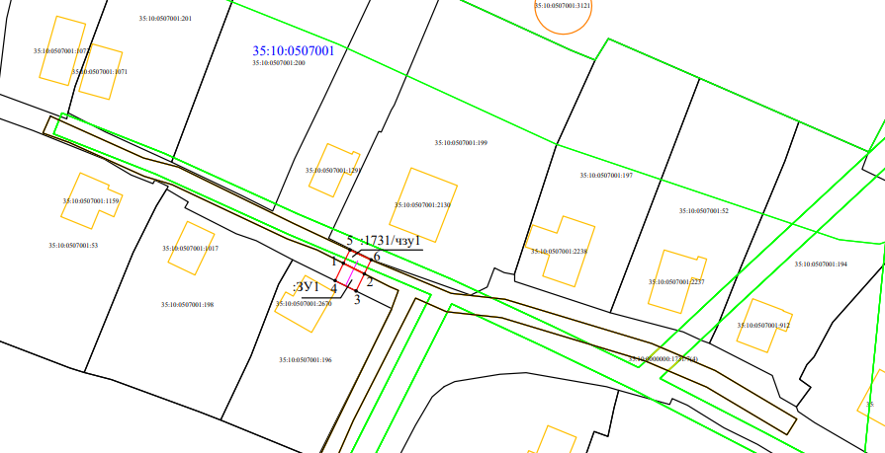
Система координат МСК-35, зона 5

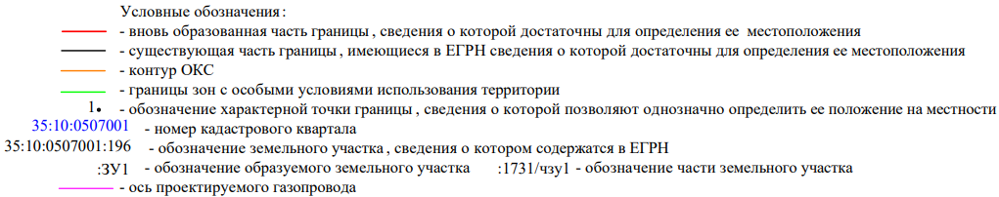

Условный номер земельного участка 35:10:0507001:ЗУ1
Площадь земельного участка 21 м²
Обозначение характерных точек границ | Координаты, м
Обозначение характерных точек границ | X | Y
1 | 523046.66 | 5176318.43
2 | 523044.41 | 5176322.89
3 | 523040.73 | 5176321.11
4 | 523042.94 | 5176316.63
1 | 523046.66 | 5176318.43
1
Условный номер части земельного участка 35:10:0000000:1731/чзу1
Площадь части земельного участка 16 м²
5 | 523049.53 | 5176319.81
6 | 523047.40 | 5176324.34
2 | 523044.41 | 5176322.89
1 | 523046.66 | 5176318.43
5 | 523049.53 | 5176319.81
1

